Lampiran 24
Dokumentasi Penelitian
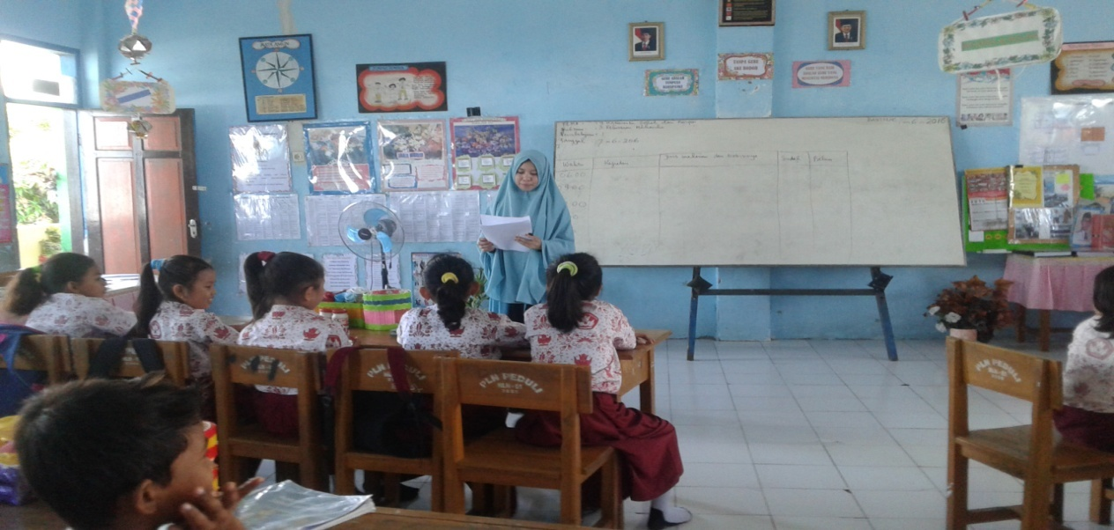
Guru Menyampaikan Materi
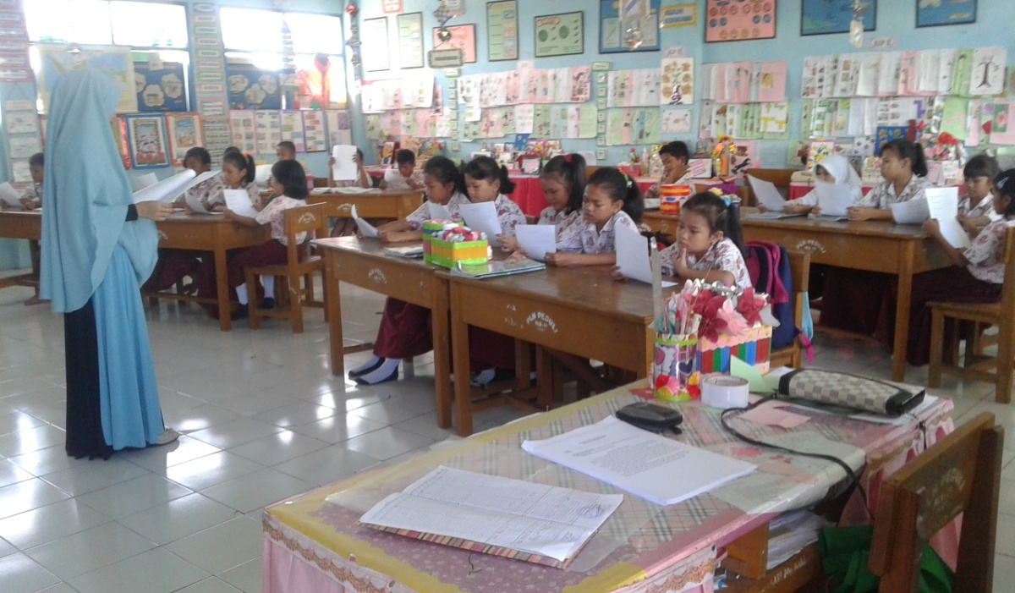
Guru Membacakan judul teks bacaan

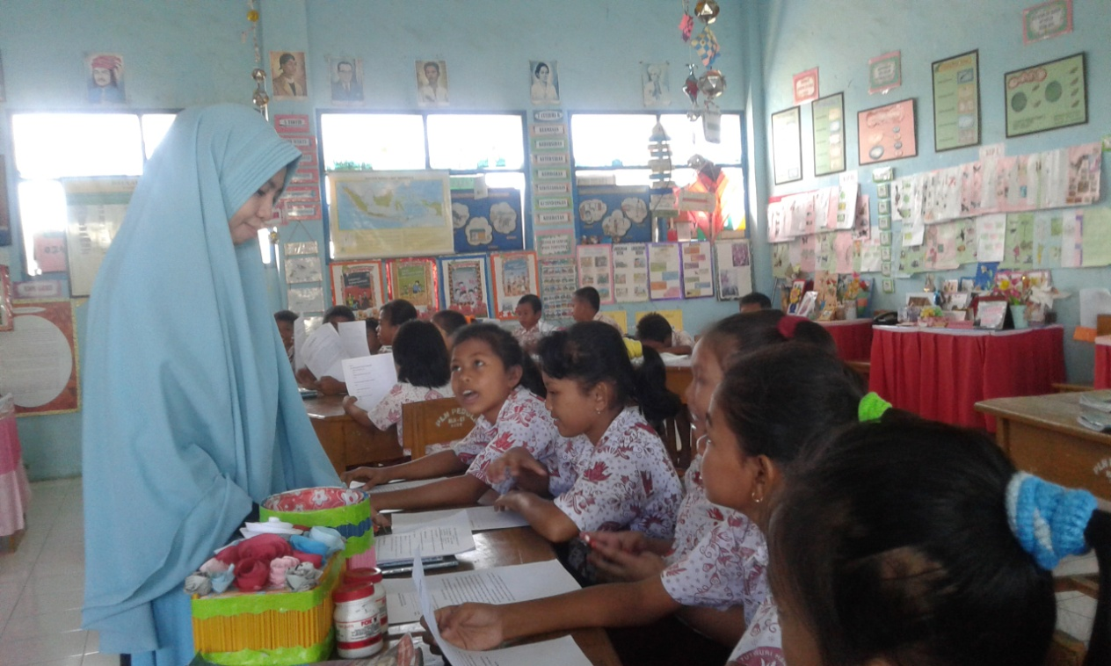
Guru bersama siswa mengidentikasi kata-kata sulit
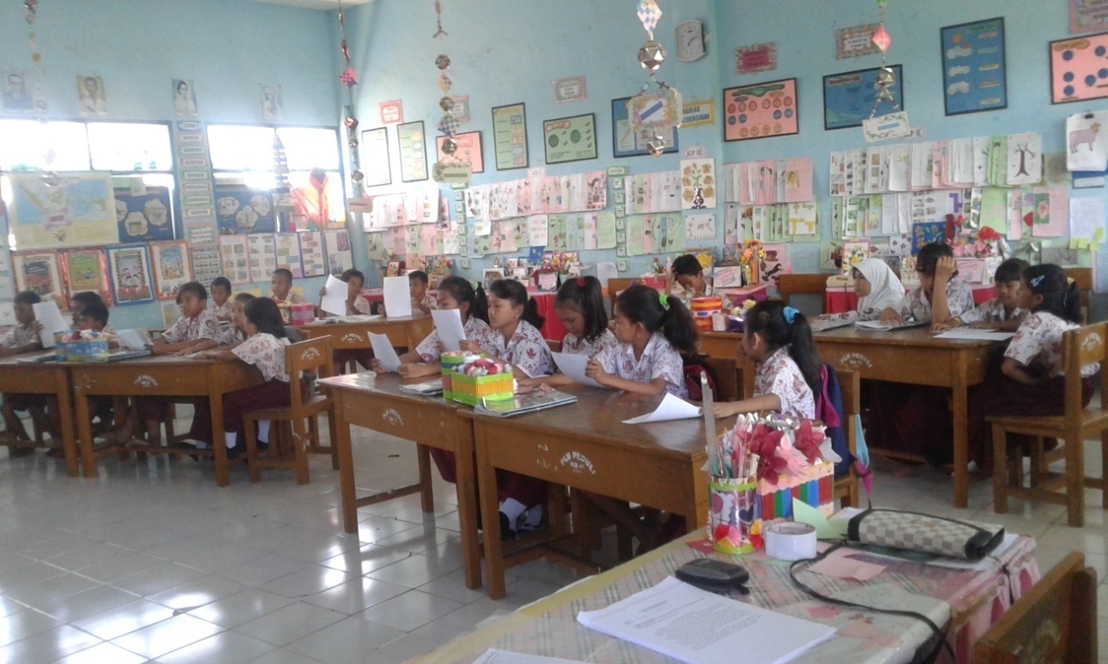Guru Mempersilahkan Siswa Untuk Membaca Dalam Hati

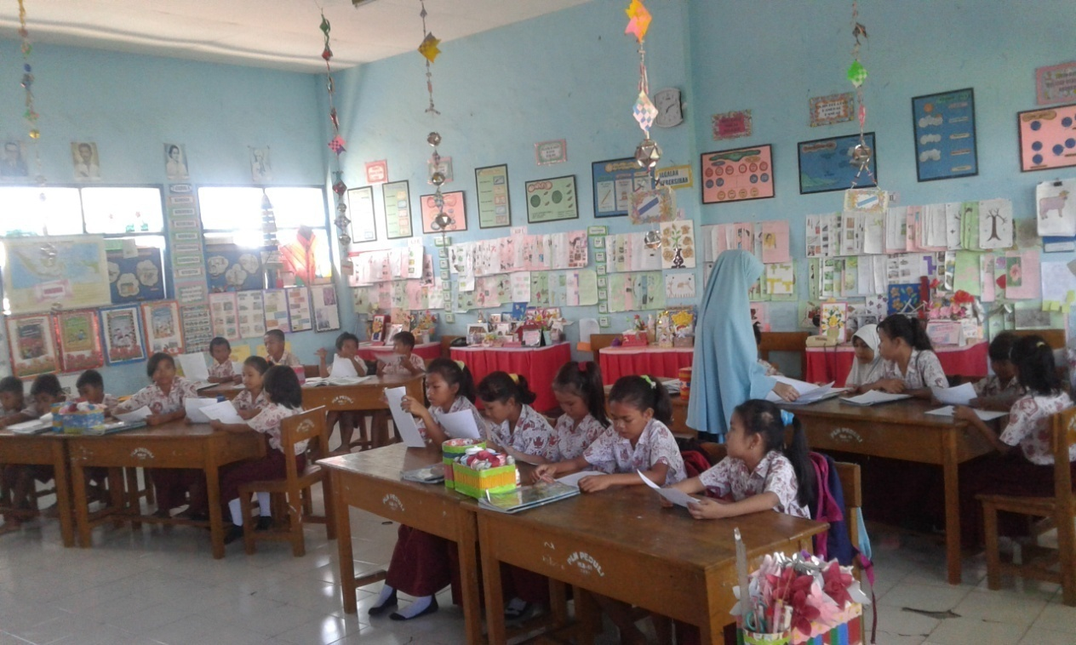Guru Berkeliling Kelas Untuk Menonitor Membaca Siswa

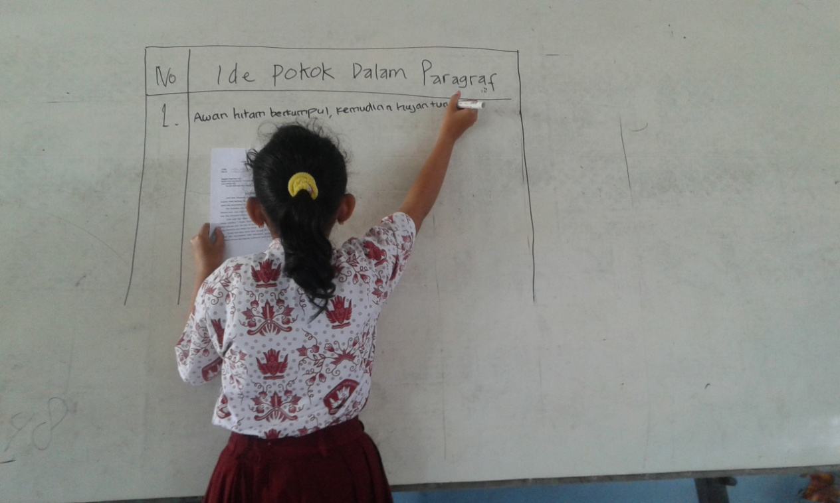Guru Mempersilahkan Siswa Untuk Menuliskan Ide Pokok/gagasan Utama yang ada Dalam Paragraf

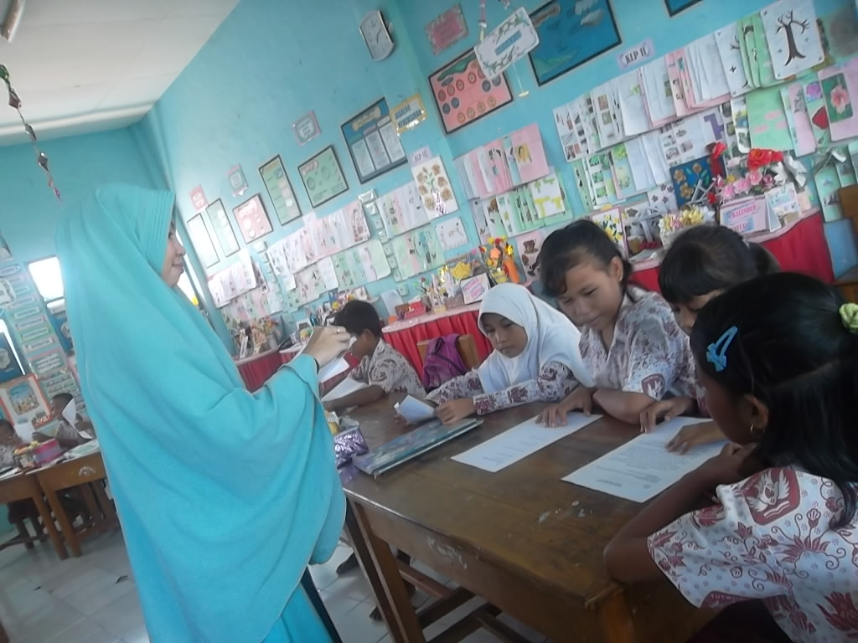
Guru Memberikan Tugas Untuk Mengembangkan Pemahaman Siswa Mengenai Ide Pokok

